Муниципальное бюджетное общеобразовательное учреждение
средняя общеобразовательная школа №1 г. Ак-Довурака
имени Тамдын-оол Сесенмаа Саятыевны – Героя Социалистического труда

Информация
о реализации республиканского проекта «Дом-Школа-УДО-Дом»
13.09.2017г исх. № 02
На основании приказа МОН РТ №902-д от 28 августа 2017г в целях обеспечения безопасности движения обучающихся от дома до образовательной организации, учреждения дополнительного образования и обратно. В рамках «Месячника безопасности детей на территории Республики Тыва» в МБОУ СОШ №1 г. Ак-Довурак в целях совершенствования форм и методов работы по пропаганде безопасного образа жизни в сфере дорожного движения проведены следующие мероприятия:
- Игра – викторина по ПДД «Счастливый случай». (Команды «Зебра» и «Светофорик».
- Проложение маршрута от школы до дома на схематической карте города.
- «Единый урок по безопасности дорожного движения»
Проблема детского дорожно-транспортного травматизма по-прежнему сохраняет свою актуальность. Мы провели анкетирование родителей, оно показало, что, к сожалению, большинство из них игнорируют правила дорожного движения. ( 60% опрошенных) Многим неизвестны психофизиологические особенности поведения детей в дорожной среде, особенно детей до 8 лет – это и является основной причиной несчастных случаев и аварий. В начале сентября с учащимися начальной школы( 1-4 кл.) был проведен «Единый урок по безопасности дорожного движения».
В ходе проведения мероприятий были поставлены следующие задачи:
- познакомить детей со значением дорожных знаков, научить понимать их схематическое изображение для правильной ориентировки на улицах и дорогах;
- формировать у детей навыки и умения наблюдения за дорожной обстановкой и предвидеть опасные ситуации, умение их обходить;
- воспитывать дисциплинированность и сознательное выполнение ПДД, культуру поведения в дорожно-транспортном процессе;
- активизировать работу по пропаганде ПДД и безопасного образа жизни среди родителей.
Успешность решения поставленных задач во многом зависит от того, как устроена система работы, насколько она поддерживает и стимулирует учащихся, насколько точную обратную связь она обеспечивает, насколько включает учащихся в самостоятельную оценочную деятельность. Для этого мы создали Дорожный Совет по осуществлению проекта, разработали и утвердили план работы. Председателем Совета является учитель ОБЖ –Донгак К.Ш.
Для практического осуществления проекта работали 3 группы.
1-я группа (Саая Ч. С.) - приняла к исполнению составление плана – карты населенного пункта с минимально опасными пешеходными маршрутами по пути к школе, составление памятки пешехода.
2-я группа (Ооржак О.В.) - составила кроссворды для игровых занятий с учениками начальной школы, оформила информационный стенд «Дорожные знаки». Был проведен тематический день «Дети и ПДД»
3-я группа (Ооржак А.О., Донгак К.Ш.,- изготовили макет «Дорога».
В течении года на родительских собраниях будем рассматривать вопросы по ПДД:
- Световозвращающие приспособления – элементы пассивной безопасности. (сентябрь)
- Правила дорожного движения детям. Памятка для родителей. (Ноябрь)
- Причины детского дорожно-транспортного травматизма и роль семьи в профилактике детского травматизма.(Январь)
- Дорожные ловушки.(Март)
Практика показывает, что, только воспитывая участников дорожного движения с раннего возраста, занимаясь ранней профилактикой ДТП, взаимодействуя с семьёй, сотрудничая с различными ведомствами, прежде всего, с ГИБДД, можно влиять на процессы стабилизации состояния аварийности на дорогах.

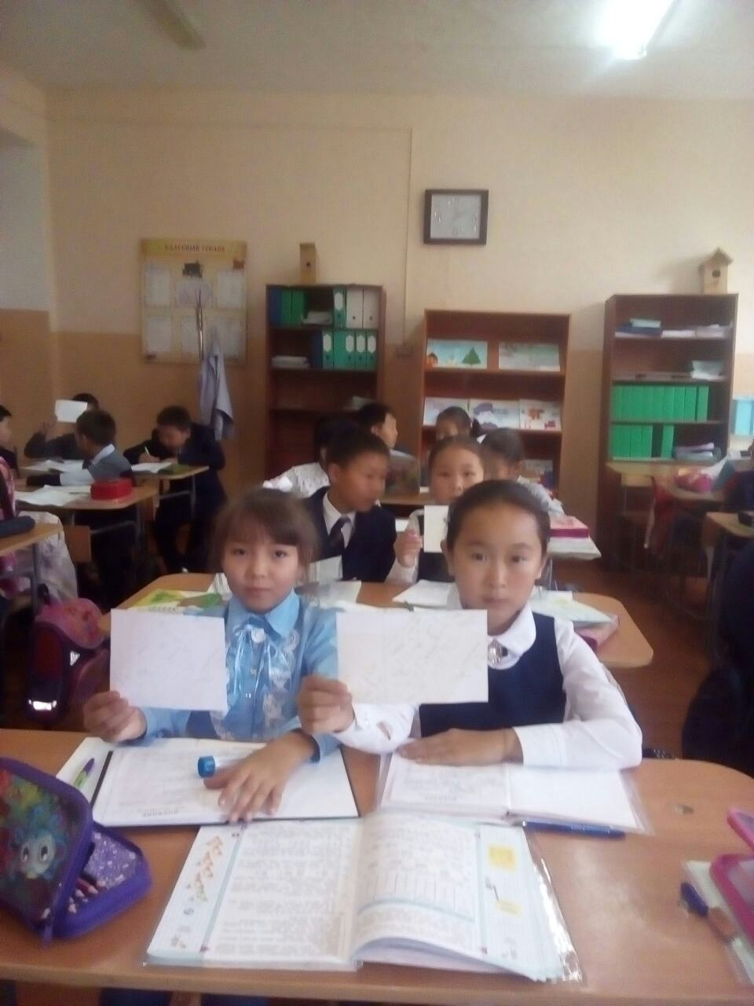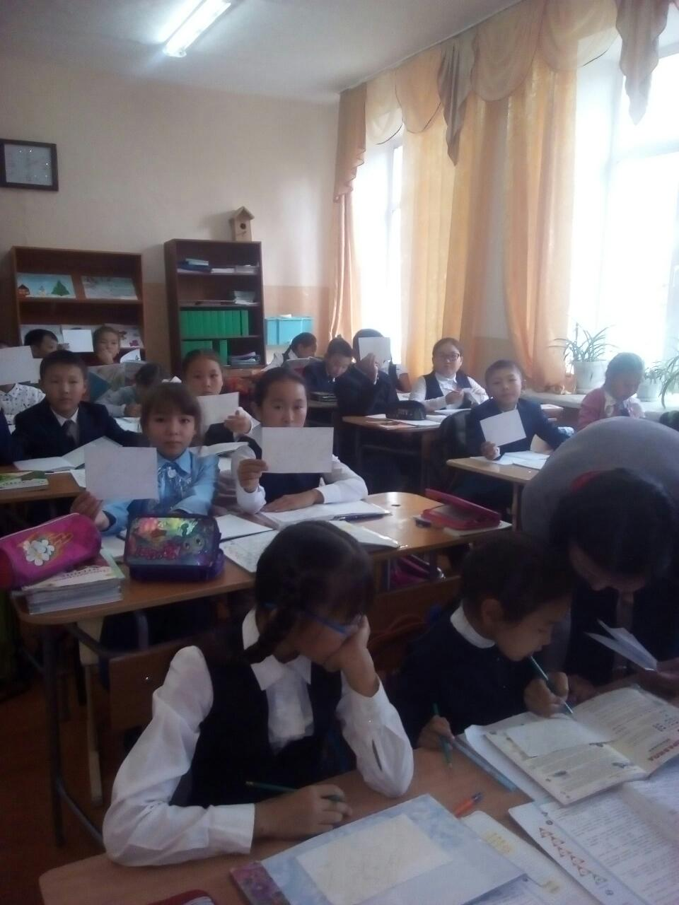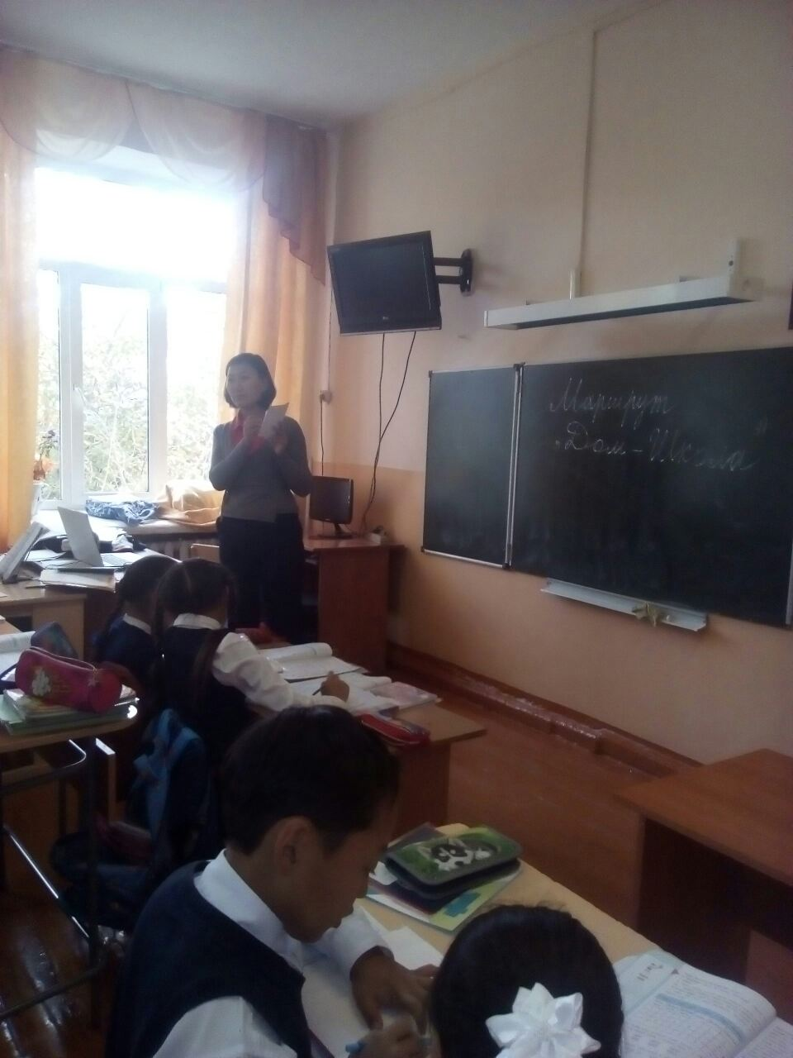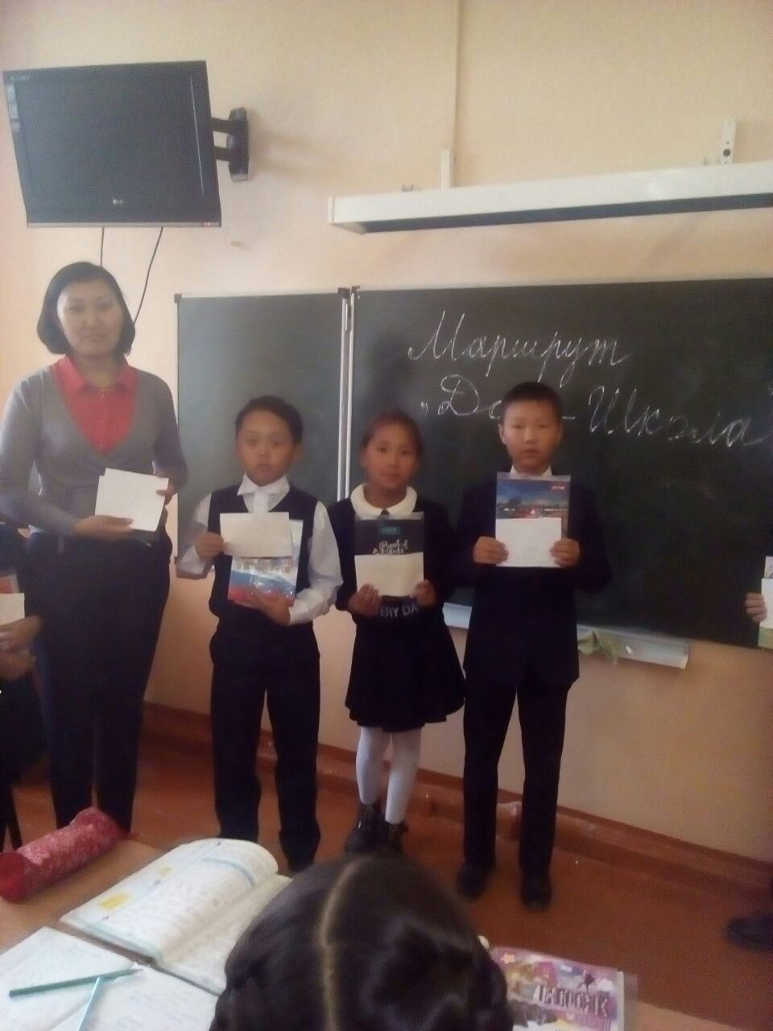
Информация для методиста УО по БППВ Ооржак С.О.

